Государственное профессиональное образовательное учреждение
«Осинниковский горнотехнический колледж»

Методическая разработка урока
по дисциплине «Геология»
для специальности 21.02.17 «Подземная разработка месторождений полезных ископаемых»
«Кузбасс: Геологическая история и история родного края»

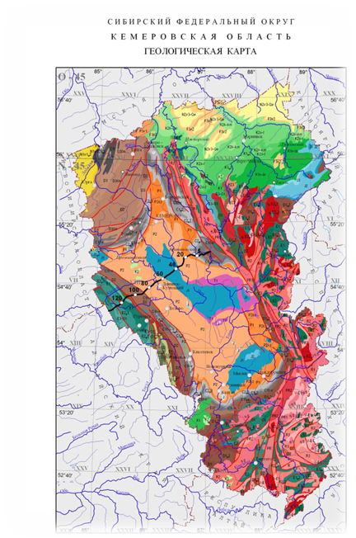
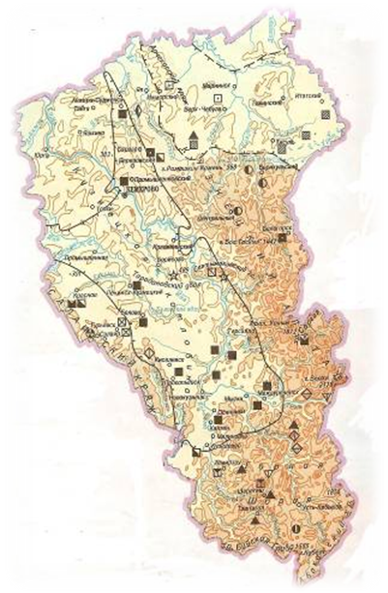

2020
Рассмотрено и рекомендовано  цикловой методической комиссией  геологоразведочных дисциплин  "19"_февраля_ 2020__ г., протокол № _6_  Председатель ЦМК ___________/Ленкина Л.А./ | УТВЕРЖДАЮ:  Зам. директора по УВР  ________________О.В.Пичуева  «___»______________2020____г.

Аннотация

Методическая разработка отражает применение приемов технологии критического мышления на занятиях по геологии. В методической разработке показаны приемы ,благодаря которым могут развивать мыслительные навыки студентов.
Открытый урок по дисциплине «Геология» на тему «Кузбасс: Геологическая история и история родного края» в рамках ведения наставничества, разработали преподаватели Ленкина Лариса Анатольевна (наставник) и Фроленко Диана Андреевна (начинающий педагог)
Подпись ______ "19" февраля 2020г.

СОДЕРЖАНИЕ

ПЛАН ЗАНЯТИЯ, ТЕХНОЛОГИЧЕСКАЯ КАРТА ,ЛИТЕРАТУРА …………………....4

- ВВЕДЕНИЕ………………………………………………………………………………….6
- ОСНОВНАЯ ЧАСТЬ………………………………………………………………………..6
- ПРИЛОЖЕНИЕ К ЗАНЯТИЮ………………………………………………………..…..9

План занятия

Занятие № __37____ по учебной дисциплине –«Геология» Дата 13.03.2020
Группа _ПРМ-18____
Тема: _ Кузбасс: Геологическая история и история родного края
Образовательная цель: формирования знаний о Кузбассе с позиций геологической истории и исторического становления
Задачи:

Обучающая: создать условия для формирование знаний о геологической истории Кузбасса посредством эвристической беседы, составление схемы, изучение коллекций каменного материала.

Развивающая: развивать способность сравнивать, анализировать даты открытия угольных шахт
Воспитательная: создать условия для привитие любви к малой родине, воспитание дисциплины, коммуникативные качества
Компоненты формируемых компетенций (ОК, ПК)_ПК1.3; ОК1,ОК 2,ОК 3

Тип занятия открытие нового знания
форма учебного занятия комбинированный с применением элементов технологии критического мышления
Междисциплинарные связи: __география, история__

Используемые методы обучения словесные: сообщение,
наглядные: раздаточный материал,макет.
практические:
исследовательские: проблемно-поисковые упражнения.

Формы организации учебной деятельности фронтальная, групповая.
Средства обучения:
Учебно-методические _учебники, научно-популярный текст , образцы
Технические компьютер
Литература

М.Я. Левитес «Общая геология с основами исторической геологии и геологии СССР» :М, Недра ,1985 стр 164-165
С.Н.Хромов Геология.Изд.:Кемерово ,2014
Интернет ресурсы: http://yandex.ru findercom.ru

№ п/п | Этап занятия | Деятельность преподавателя, формы и методы | Деятельность обучающихся,  формы и методы | Время
1 | Организационный момент | Проверка присутствующих, готовности аудитории к уроку | Слушают | 2мин
2 | Мотивация | Вступительное слово о значении темы, цели, мотивация | Слушают | 3 мин
3 | Актуализация знаний | Фронтальный опрос | Отвечают на вопросы, участвуют в эвристической беседе | 5 мин
5 | Освоение нового материала с применением приемов Технологии критического мышления | Проблемная постановка вопроса | Изучают материалы и статьи , аргументируют свою позицию | 10мин
 | физкультминутка |  |  | 3 мин
6 | Практическая работа по определению пететрографических разностей угля | Организует работу с образцами | Определяют образцы углей по схеме, описывают в тетрадях | 10 мин
7 | Закрепление полученных знаний | - организация вопросов  - организация сенквейна | -отвечают на вопросы  -составляют синквейн | 10 мин
6 | Рефлексия | Наблюдение за оцениванием работы обучающихся | Оценивают свою работу на занятии | 5 мин
7 | Подведение итогов, выставление и комментирование отметок | Анализ деятельности обучающихся на занятии | слушают | 3 мин
8 | Выдача домашнего задания | Разъяснения по выполнению домашнего задания | Слушают, записывают в конспект | 2 мин
 | итого |  |  | 60 минут
Технологическая карта занятия

Пояснительная записка
Цель :создание условий для формирования знаний о Кузбассе с позиций геологической истории и исторического становления
Задачи:
Обучающие: формирование знаний о геологической истории Кузбасса посредством эвристической беседы , составлении схемы, изучения коллекций каменного материала
Развивающие: развивать способность сравнивать , анализировать даты открытия угольных шахт
Воспитательные: привитие любви к малой родине , воспитание дисциплины, работы в группе
На данном учебном занятии будут осваиваться следующие дополнительные компетенции:
ДК.1 Владение знаниями об угольных месторождениях и бассейнах;
ДК.2 Уметь определять формы рельефа, геологические структуры, составлять и оформлять учебную и эксплуатационную документацию.
Основная часть
Ход занятия
Кузбасс: Геологическая история и история родного края
1.огрмомент (приветствие, проверка присутствующих)
2.Проверка домашнего задания ( марки угля)
3 поэтическая страница
Отрывок из стихотворения Чимбаровой Надежды о нашем родном крае
Кузбасс — России кладовая,
Богат рудою и углем.
В полях пшеница золотая
Пылает бронзовым огнем.
Шумят здесь кедры вековые,
Покрыты снегом шапки гор.
И куполами золотыми Сияет
Знаменский Собор.
Кузбасс — жемчужина Сибири.
За труд наград твоих не счесть,
Надежное плечо России,
Ее достоинство и честь.
Гордись, Кузбасс, людьми своими,
Склонись в поклоне неземном.
На них и держится Россия,
На них и держится наш дом.
Вопрос : о чем сегодня будет наш урок ?
Ответы обучающихся
Преподаватель подводит итоги. Что такое уголь?
Обучающиеся отвечают
Но в каких условиях он образовался мы сейчас послушаем и посмотрим.
Кузбасс: Геологическая история и история родного края
Преподаватель рассказывает о геологическом развитии Кузбасса и создает модель из пластического материала
Геологическая история Кузбасса начинается с докембрия
На протяжении множества лет прошли три эпохи интенсивного угленакопления, оставившие более 130 пластов каменного и бурого угля. Первое проявление угленосности относится к среднему девону, это произошло раньше , чем в любой другой точке Земного шара. На них залегают неугленосные отложения каменноугольного периода , когда Кузбасс был заливом моря. В нём накапливались карбонатные илы, развивались кораллы и брахиоподы. Но впоследствии залив обмелел, на значительных площадях развились низменные заболоченные равнины с пышной папоротниковой растительностью. Результатом этого ,явилось накопление мощных угленосных комплексов конца пермского периода Следующий слой триасовых отложений не имел угля. В начале юрского периода возобновилось погружение Кузнецкой котловины, в условиях тёплого влажного климата образовались речные и болотные осадки с мощными залежами торфа. Образование угленосной толщи юрского периода завершило угленакопление Кузбасского угля. В оставшиеся периоды особых геологических событий не происходило. Но под давлением горных пород, угленосная толща подвергалась деформации и была смята в складки.
Преподаватель : А сейчас работа за вами. Поскольку наш Кузбасс богат углем, людьми были открыты месторождения .
Задания в группах
- Изучить текст
- Выбрать даты открытия и название шахт
- Составить опорный конспект по принципу «Фишбоун»
- Защитить данный конспект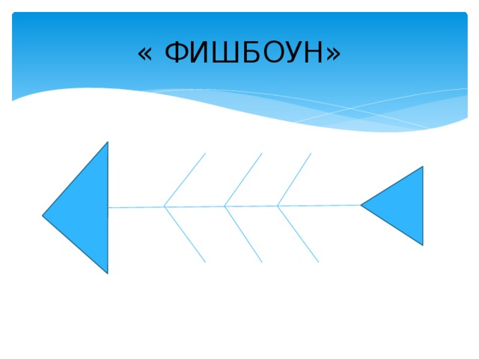
Рассмотреть коллекцию каменного угля. Запомнить основные петрографические типы :
- блестящий;
-полублестящий;
-матовый;
-полуматовый
Блеск : матовый, жирный, стеклянный, алмазный
Излом: ступенчатый, занозистый, раковистый, неровный
Твердость- пишет на бумаге – 1,2 чертится ногтем – 2 , оставляет след на стекле- 5
Группу студентов необходимо разбить по командам и дать задание.
Задание : Определить 2 образца с описанием по схеме
- Цвет
- Блеск
- Излом
- Твердость
- Название петрографической разности
Вопросы на закрепление по истории развития , строению Кузнецкого бассейна и истории родного края
- Какого возраста отложения представлены в стратиграфическом разрезе
- Сколько угольных пластов содержится в Кузбассе
- Продуктивными периодами являются …
- Первооткрыватель угля в кузбассе считается…(Михайло Волков)
5 Перечислить исследователей Земли Кузнецкой…
6. Перечислить шахты..
Составление синквейна
Уголь , шахта
1. Сущ
2 прилагательных
3 глагола
1 фраза
-Спасибо всем за работу.
Преподаватель объявляет отметки за работу на занятии

ПРИЛОЖЕНИЯ К ЗАНЯТИЮ
СТАТЬЯ ДЛЯ ПЕРВОЙ ГРУППЫ

Открытие угольных месторождений
В период царствования Петра Первого наступила эпоха активного изучения природных богатств Сибири и Урала. На Урале, с разрешения царя, начали строительство металлургических заводов Демидов и его сыновья. К концу XVII века в Сибири был открыт ряд железных и серебряных месторождений.
В 1721 в террасе на берегу реки Томи Михайло Волков обнаружил в «горелой горе» (ныне Рудничный район города Кемерово) пласт каменного угля.
Образец угля был зарегистрирован в Уральской канцелярии Берг-коллегии за № 1 и отправлен в Москву в Главную канцелярию Берг-коллегии. К донесению прилагался реестр руд, где записано: «№ 1 — уголь каменный из Томска доносителя Михайлы Волкова, и № 2 — руда железная из Томского уезда его же Волкова».

Геологические исследования Кузбасса
Александр Николаевич Державин (1857—1919) по поручению Томского университета, где он был хранителем Минералогического кабинета, исследовал строение берегов Томи и местности вдоль тракта Томск—Барнаул—Кузнецк. В 1892 собранный им материал позволил ему наметить границы распространения угленосных отложений Кузбасса и выявить их соотношение с подстилающими породами. В 1896 Державин нанёс на карту угленосные площади всего бассейна.
Леонид Иванович Лутyrин (1864—1915) — профессор Петербургского горного института,
В 1913 Л. И. Лутугин был приглашён администрацией «Копикуза» для организации разведки месторождений угля в Кузбассе. В конце мая 1914 профессор Лутугин со своими сотрудниками Павлом Ильичом Бутовым, Александром Александровичем Гапеевым, Василием Ивановичем Яворским и Авениром Авенировичем Снятковым выехал в Кузбасс для работы над детальной геологической картой бассейна.
Л. И. Лутугин предварительно разделил отложения угольной формации на отдельные ярусы и свиты, которым дал названия.. Лутугиным была составлена первая стратиграфическая карта Кузнецкого угольного бассейна.

Василий Иванович Яворский (1875—1974) — один из «лутугинцев», доктор геолого-минералогических наук, лауреат Государственной премии, заслуженный деятель науки РСФСР, Герой Социалистического Труда, награждён многими орденами и медалями правительства. Более сорока лет провёл в Кузбассе, опубликовал о геологии Кемеровской области более 200 трудов..
В. И. Яворский изучал Кузбасс с 1914. По предложению В. И. Яворского были заложены шахты «Коксовая» и «Чертинская» в Прокопьевске. Именно он наметил контуры угольного разреза «Красный Брод» в Беловском районе.
Летом 1919 В. И. Яворский обнаружил коксующиеся угли на реке Усе, а также Тутуясу и Кондоме. Осенью того же года была составлена геологическая карта Кузнецкого бассейна, которая в 1920 была опубликована Александром Александровичем Гапеевым (1881—1958).
В 1921 В. И. Яворский работал с Павлом Ильичом Бутовым (1882—1939) в северо-восточной части бассейна, в окрестностях посёлка Дмитриевского, а затем и в других районах Кузбасса.
Академик Михаил Антонович Усов (1883—1939) — профессор Томского технологического института, автор учебников по семи различным курсам геологии, учёный-энциклопедист.
В 1917 М. А. Усов приступил к исследованию Кузбасса, которым почти беспрерывно занимался до 1928. Он организовал в Горной Шории поисковые и разведочные работы по изучению месторождений железной руды. Михаил Антонович детально изучил Тельбесское железорудное месторождение, которое считалось тогда крупнейшим в Сибири.
Он изучил Новосудженские копи и определил восточную границу Анжеро-Судженского угленосного района, занимался исследованиями Кемеровского и Ленинского угольных районов, составил геологический разрез по реке Томи от устья Бельсу до Томска, провёл исследования в Киселёвском, Прокопьевском и Осинниковском каменноугольных районах.
В 1939 профессор Томского университета Константин Владимирович Радугин отправился с рабочими на лошадях проверить на горе Топтах магнитные аномалии. Среди горных пород он обнаружил карбонат марганца, из которого в значительной мере состояла вся эта огромная, заросшая кустарником гора, оказавшаяся больше двух километров в длину и несколько сот метров в ширину. Так было открыто Усинское месторождение. За это открытие в 1943 К. В. Радугину была присуждена Государственная премия.
В середине июля 1957 Западно-Сибирское геологическое управление направило в северную часть Кузнецкого Алатау геологоразведочную партию во главе с геологом Александром Матвеевичем Прусевичем для поисков нефелиновых руд в тайге вокруг горы Пёстрой, Впоследствии эта вершина получила название «Нефелиновая». За одиннадцать месяцев геологи подготовили месторождение уртитов к сдаче и в июле 1958 передали его Министерству цветной металлургии. В северной части Кузнецкого Алатау были открыты и другие месторождения алюминиевого сырья. С конца 1959 начал работать Кия-Шалтырский нефелиновый рудник.
СТАТЬЯ ДЛЯ ВТОРОЙ ГРУППЫ
Шахты Кузбасса
Шахта «Анжерская-Южная» — угледобывающее предприятие в п. Арсентьевка (Кемеровский район, РФ). Принадлежит ОАО Липецкий металлургический завод (ЛМЗ) «Свободный Сокол».
Шахта «Анжерская-Южная» начала строиться 1989 году для замены закрывающихся шахт Анжеро-Судженска. Из-за развала СССР и прекращения финансирования строительство было остановлено.
В 2003 году собственник предприятия ОАО УК «Кузбассуголь» счел невыгодным заниматься завершением строительства и продал недостроенное предприятие в виде ООО «Опытно-экспериментальный участок Блок № 2 шахта „Анжерская-Южная“» акционерам Липецкого металлургического завода «Свободный Сокол».
Добыча угля на шахте началась во II полугодии 2004 году и составила 125 тыс. тонн. Официальное открытие предприятия состоялось в июле 2005 года. В 2005 году на шахте было добыто 270 тыс. тонн угля. По итогам 2006 года предприятие вышло на проектную мощность — 650 тыс. тонн.
Добыча угля в 2010 году составила 458 тыс. т.
Шахта «Капитальная»
В марте 1930 года была заложена «Центральная» штольня, работающая на шахте «Капитальная» долгие годы. Проходкой ее руководил Степан Николаевич Ермаков. Первым начальником этой шахты был Михаил Михайлович Хитрухин. В 1932 году закладывается ствол шахты «Капитальная-1». К концу первой пятилетки заканчивается проходка рудного двора и основных выработок. Руководил строительством шахты т. Баранов. В 1935 году на шахту поступили первые электровозы, их осваивали лучшие комсомольцы шахты: Павел Алдохин, Виктор Беломестных, Николай Пилясов, Петр Плющаев, Андрей Круглов, Евдокия Селиванникова. В 1938 году шахта вступила в строй.
Шахта входила в трест «Молотовуголь», затем — «Осинникиуголь» В 1970 г. передана в ведение комбината «Южкузбассуголь», а с 1 января 1975 г. — в Южно-Кузбасское ПО по добыче угля. В 1998 году принято решение о ликвидации шахты «Капитальная» с выделением из ее состава «здорового ядра» и организацией на его основе шахты «Осинниковская», которая будет дорабатывать запасы на горизонте −160 м.
В состав «Капитальной» в разное время вошли шахты № 4, № 9, № 10, «Кузбасская» и «Высокая» (будущая «Тайжина»)
Шахта «Осинниковская» представляет объединение 2 районов — район Шахта «Осинниковская» и район Шахта «Тайжина» (после аварии 10 апреля 2004 года преобразована во 2-й район шахты «Осинниковская»), имеющих общую границу по горному отводу. Шахта «Осинниковская» сдана в эксплуатацию в 1998 году и образована на базе выделения из состава ликвидируемой шахты «Капитальная» с целью доработки оставшихся запасов ценных марок коксующихся углей.

Шахта «Грамотеинская» — угледобывающее предприятие в пгт. Грамотеино (г. Белово) Кемеровской области, РФ.
Шахта образована 16 июня 1939 года в составе треста «Новосибуголь» под названием «Грамотеинское шахтоуправление». Первым директором был Василий Романович Курчин. С 1974 года «Грамотеинское шахтоуправление» подчинялась производственному объединению «Облкемеровоуголь». В сентябре 1999 года Грамотеинское шахтоуправление вошло в состав ОУК «Южкузбассуголь» под названием шахта «Грамотеинская».
В 2012 году шахта получила лицензию на отработку участка «Менчерепский-Северный», с запасами 220 млн тонн, что позволит работать предприятию еще 100 лет.
С декабря 2014 года ООО Шахта «Грамотеинская» относится к ООО УК «ЗапСибУголь».
Шахта «Распадская» заложена в 1968 году для добычи коксующихся углей с проектной мощностью 7,5 млн т угля в год. Первый блок № 4 с проектной мощностью 2 млн т угля в год пущен в строй 28 декабря 1973 года. В 1975 году сдан в эксплуатацию блок № 3 с проектной мощностью 4 млн т угля в год, в 1977 году завершено строительство шахты с одновременной сдачей в эксплуатацию блока № 5 с проектной мощностью 1,5 млн т угля в год.
Гидрошахта «Байдаевская-Северная» вступила в строй в январе 1966 года. Предприятие было образовано слиянием двух шахт: «Байдаевская-Северная № 1» (сдана в эксплуатацию в 1966 году) и «Байдаевская-Северная № 2» (сдана в 1967). Суммарная проектная мощность составляла 3 млн.тонн угля в год. В 1971 году переименована в «Юбилейную». С 2000 — шахта «Юбилейная-Н».
На шахте «Юбилейная» впервые в отрасли в 1973 году одна бригада (бригадир Геннадий Смирнов) за год добыла свыше миллиона двухсот тысяч тонн. Позднее кроме этой бригады миллионной планки достигали и коллеги с других участков. В результате на «Юбилейной» параллельно трудились сразу три Героя Социалистического Труда — Геннадий Смирнов, Евгений Мусохранов и Николай Романцов. Здесь же трудился первый в Кузбассе полный кавалер ордена «Трудовой славы» — Сергей Сизых.
Первая очередь шахты «Ульяновская» была введена в строй 7 октября 2002 года, причем местные власти приурочили это событие к 50-летнему юбилею Владимира Путина.
После аварии 19 марта 2007 года, шахта не работала. В 2009 году «Ульяновская» (получившая название Шахта «Юбилейная 2 район») была административно объединена с шахтой «Юбилейная». В июле 2012 года шахта «Юбилейная II район» переименована в «Усковскую».
Шахта «Алардинская» (шахта им. 60-летия СССР) — угледобывающее предприятие в п. Малиновка (г. Калтан, Кемеровская область, РФ). Входит в состав ОАО «Южкузбассуголь» (Evraz Group). Полное название: Филиал «Шахта „Алардинская“» ОАО ОУК «Южкузбассуголь»
В 1955 году трест «Осинникиуголь» получил задание начать хозяйственным способом закладку 2 Малиновских штолен в целях быстрейшего обеспечения Южно-Кузбасской ГРЭС энергетическим углем. Промышленное освоение Алардинского месторождения началось в 1956 году.
Шахта «Малиновские штольни» («Малиновская», сейчас — Малиновский район шахты «Алардинская») сдана в эксплуатацию 1 марта 1957 года с проектной мощностью 300 тыс. т. в год. Уже в 1958 году горняки шахты «Малиновские штольни» заняли 4 место среди 88 угольных предприятий области.
В 1966 году шахта «Малиновская» добывала 950 тыс. тонн. Марка углей — Т. Шахта сверхкатегорийная. Пласты склонны к самовозгоранию.
В 1960 году начато строительство шахты «Алардинская-1». В декабре 1969 года шахта сдана в эксплуатацию. В 1970 году шахты «Алардинская-1» и «Малиновская» объединены в одно предприятие шахту «Алардинская».
В декабре 1982 шахта переименована в шахту им. 60-летия СССР. В 1993 году — в шахту «Аларда».
Шахта «Усинская» — угледобывающее предприятие в г. Междуреченск, Кемеровская область, РФ. Входила в состав УК «Южный Кузбасс».
Шахта «Усинская» сдана в эксплуатацию в 1959 году с проектной мощностью 500 тыс. т. В 2005 году присоединена к шахте им. Ленина.
Шахта «Красногорская» введена в эксплуатацию в апреле 1949 года. С октября 1953 года и по октябрь 1958 года шахтой руководил Григорий Павлович Зубарев. При нем шахта работала стабильно и систематически выдавала на-гора более 500 тысяч тонн угля. Следущим директором стал Николай Ильич Яковлев, шахта при нём работала ниже проектной мощности.
Первый рабочий горизонт (+200м) отрабатывался по «сухой» технологии. В 1963 году закончено углубление на второй (+100м) горизонт с переводом на гидравлическую технологию добычи угля. В 1965 году, после того, как «Красногорская» перешла на технологию гидродобычи и транспортировки угля с помощью воды, горняки впервые добыли 600 тыс. т угля, достигнув уровня проектной мощности.
В 1990 году был зафиксирован максимальный показатель добычи: шахта добыла более 750 тыс. т угля. В начале 1990-х гг. запасы угля, подготовленные к отработке, были исчерпаны. В связи с этим было принято решение о строительстве нового горизонта — 150 м, который должен был обеспечить стабильную работу предприятия еще как минимум на 40 лет. Новый горизонт был запущен в 2001 году.
В 2007 году из-за высокой газообильности угольных пластов и низкой производительности действующих главных вентиляторных установок уровень годовой добычи на предприятии упал до 250 тыс. т угля.
До 2007 года ООО «Шахта „Красногорская“» входило в состав угольной компании «Прокопьевскуголь», которой тогда владел ОАО «Новолипецкий металлургический комбинат» (НЛМК). Добыча в«Красногорской» она составила в 2010 году 375 тыс. т коксующихся марок К и КО.
Шахта «Тайлепская» (Карачиякская) — угледобывающее предприятие в п. Сарбала (г. Калтан) Кемеровская область, РФ. Ведет добычу угля открытым способом.
Участок «Сарбалинский» Карачиякского каменноугольного месторождения расположен в нескольких километрах от поселка Сарбала. Строительство шахты «Карачиякская» в излучине реки Кондомы началось в 2001 году и осуществлялось до 2004 года. В течение этого времени на промплощадке шахты был построен и функционировал только угольный склад, куда подавался добытый уголь и где он хранился. За 3 года строительства шахты попутно, то есть в ходе строительства шахты, было добыто около 40 тысяч т. угля; промышленная добыча угля не производилась.
В 2004 году «Южно-Сибирская угольная компания» прекратила своё существование в связи с ликвидацией предприятия, а новым собственником шахты стала компания «Шахта Тайлепская». В феврале 2006 года началась консервация горных выработок, которая завершилась в сентябре 2006 года. Выработки были затоплены, их устья забетонированы. Активное строительство промышленного предприятия на Сарбалинском участке началось в 2015 году. После проведения тщательных изысканий было принято решение добывать уголь открытым способом.
В 2017 году шахта Тайлепская ввела в эксплуатацию участок открытых горных работ Карачиякский. Объем добычи составил 749 тыс. т при проектной мощности в 1 млн тонн.

